USE CASE : 310



Brief Description

ใช้สำหรับการจัดการในส่วนที่ลูกค้ามีการติดค้างการชำระเงิน ซึ่งระบบจะเลือกทำอย่างใดอย่างหนึ่งเมื่อลูกค้ามีการติดค้างหนี้ และการชำระหนี้เพิ่ม หรือการชำระหนี้ให้หมด โดยระบบจะมีการ Add ข้อมูลคนที่ติดหนี้ Update ข้อมูลคนที่มีการชำระหนี้เพิ่ม และ Delete คนที่ทำการชำระหนี้ครบแล้ว

Initial Step-by-Step Description

1.ระบบแสดงหน้าจอหลักของโปรแกรม

2.เลือกเมนู ชำระเงิน

3.ทำการชำระเงินในเมนู ชำระเงิน

4.หลังจากนั้น ระบบจะทำการอัพเดตข้อมูลใหม่ให้กับลูกค้า

Xref: [Carcare Genius - SRS]/use case: Manage Data :: UC310 / pg. ……….

# System Requirement Specification

|  |  |
| --- | --- |
| Use Case Name:: | Manage Data :: UC310 |
| Requirement ID:: | RCB -REQ-001 |
| Xref:: | [Carcare Genius - SRS] / UseCase:UC310/pg. |
| Actor:: | Employee |
| Priority:: | High |
| Status:: | Complete |
| Pre-conditions  /Assumptions:: | ระบบแสดงหน้าจอหลักของโปรแกรม |
| Post-conditions:: | ระบบจะแสดงข้อมูลที่ได้ทำการชำระเงินใหม่ |
| Flow of Events:: | 1.ระบบแสดงหน้าจอหลักของโปรแกรม  2.เลือกเมนู ชำระเงิน  3.ทำการชำระเงินในเมนู ชำระเงิน[A1]  4.หลังจากนั้น ระบบจะทำการอัพเดตข้อมูลใหม่ให้กับลูกค้า[E1] |
| Alternative of Events:: | [A1]กรณีที่ทำการชำระเงิน ระบบจะโชว์”คุณต้องการชำระเงินใช่หรือไม่” หากต้องการกด ok หากไม่ต้องการ กด cancel |
| Exception Flow of Events:: | [E1]กรณีชำระเงินไม่ครบ ระบบจะทำการ เพิ่ม ข้อมูลไปยังบัญชี ลูกหนี้ |
| UI Xref:: | [Carcare Genius - SRS] |
| Note:: | N/A |

USE CASE : 320



Brief Description

ใช้สำหรับการเช็คสถานะข้อมูลของลูกค้าที่ชำระเงินไม่ครบ

Initial Step-by-Step Description

1.เลือกเมนู ชำระเงิน(ลูกหนี้)

2.ระบบจะทำการโชว์รายชื่อลูกค้าที่มีการชำระเงินไม่ครบ

3.สามารถ seach หารายชื่อได้โดยใส่ เลขที่บิล ทะเบียนรถ วันที่

4.ระบบจะโชว์ข้อมูลดังนี้ ยอดเงินรวม ชำระแล้ว และก็ยอดค้างชำระ

Xref: [Carcare Genius - SRS]/use case: Check cash balance:: UC320/ pg. ……….

# System Requirement Specification

|  |  |
| --- | --- |
| Use Case Name:: | Check cash balance:: UC320 |
| Requirement ID:: | RCB -REQ-002 |
| Xref:: | [Carcare Genius - SRS] / UseCase:UC320/pg. |
| Actor:: | Employee |
| Priority:: | High |
| Status:: | Complete |
| Pre-conditions  /Assumptions:: | ระบบจะแสดงเมนูชำระเงิน (ลูกหนี้) |
| Post-conditions:: | ระบบจะแสดงข้อมูลของลูกค้าที่ชำระเงินไม่ครบ |
| Flow of Events:: | 1.เลือกเมนู ชำระเงิน(ลูกหนี้)  2.ระบบจะทำการโชว์รายชื่อลูกค้าที่มีการชำระเงินไม่ครบ  3.สามารถ Search หารายชื่อได้โดยใส่ เลขที่บิล ทะเบียนรถ วันที่[A1] [E1]  4.ระบบจะโชว์ข้อมูลดังนี้ ยอดเงินรวม ชำระแล้ว และก็ยอดค้างชำระ |
| Alternative of Events:: | [A1]กรณีที่ใส่ข้อมูลครบแล้ว ระบบจะทำการโชว์ ข้อมูลข้อลูกค้านั้น |
| Exception Flow of Events:: | [E1]กรณีที่ใส่ข้อมูลไม่ถูกต้อง ระบบจะไม่โชว์ข้อมูลของลูกค้า |
| UI Xref:: | [Carcare Genius - SRS] |
| Note:: | N/A |

USE CASE : 330



Brief Description

ใช้สำหรับการสร้างใบชำระเงิน เพื่อนำไปปริ้น

Initial Step-by-Step Description

1.เลือกเมนูพิมพ์ใบเสร็จ / ใบกำกับภาษี

2.ระบบจะแสดงหน้าจอเมนูใบเสร็จ

3.ใส่ข้อมูล เลขที่บิล วันที่เอกสาร ทะเบียนรถ รูปแบบ

4.ระบบแสดงใบเสร็จ

Xref: [Carcare Genius - SRS]/use case: Create invoice:: UC330 / pg. ……….

# System Requirement Specification

|  |  |
| --- | --- |
| Use Case Name:: | Create invoice:: UC330 |
| Requirement ID:: | RCB -REQ-003 |
| Xref:: | [Carcare Genius - SRS] / UseCase:UC330/pg. |
| Actor:: | Employee |
| Priority:: | High |
| Status:: | Complete |
| Pre-conditions  /Assumptions:: | ระบบแสดงหน้าจอการพิมพ์ใบเสร็จ |
| Post-conditions:: | ระบบจะแสดงหน้าใบเสร็จที่จะนำไปปริ้น |
| Flow of Events:: | 1.เลือกเมนูพิมพ์ใบเสร็จ / ใบกำกับภาษี  2.ระบบจะแสดงหน้าจอเมนูใบเสร็จ  3.ใส่ข้อมูล เลขที่บิล วันที่เอกสาร ทะเบียนรถ รูปแบบ[A1] [E1]  4.ระบบแสดงใบเสร็จ |
| Alternative of Events:: | [A1]กรณีที่เลือกรูปแบบเอกสาร สามารถเลือกได้ว่าจะ ระบุวันที่ กับ ไม่ระบุ |
| Exception Flow of Events:: | [E1]ในกรณีที่ใส่ข้อมูลผิด ระบบจะไม่ทำใบเสร็จ |
| UI Xref:: | [Carcare Genius - SRS] |
| Note:: | N/A |

USE CASE : 340



Brief Description

ใช้สำหรับปริ้นใบเสร็จ หรือ ใบกำกับภาษี

Initial Step-by-Step Description

1.หลังจากเลือกเมนู พิมพ์ใบเสร็จ / ใบกำกับภาษี

2.หลังจากทำการใส่ข้อมูลเสร็จแล้ว เพื่อสร้างใบเสร็จ

3.กดพิมพ์

Xref: [Carcare Genius - SRS]/use case: Print invoice:: UC340/ pg. ……….

# System Requirement Specification

|  |  |
| --- | --- |
| Use Case Name:: | Print invoice:: UC340 |
| Requirement ID:: | RCB -REQ-004 |
| Xref:: | [Carcare Genius - SRS] / UseCase:UC340/pg. |
| Actor:: | Employee |
| Priority:: | High |
| Status:: | Complete |
| Pre-conditions  /Assumptions:: | ระบบแสดงหน้าจอการพิมพ์ |
| Post-conditions:: | พิมพ์ใบกำกับภาษี /ใบเสร็จ |
| Flow of Events:: | 1.หลังจากเลือกเมนู พิมพ์ใบเสร็จ / ใบกำกับภาษี  2.หลังจากทำการใส่ข้อมูลเสร็จแล้ว เพื่อสร้างใบเสร็จ  3.กดพิมพ์[A1] |
| Alternative of Events:: | [A1]กรณีที่กดพิมพ์ ระบบจะโชว์”คุณต้องการพิมพ์ใช่หรือไม่” หากต้องการกด ok หากไม่ต้องการ กด cancel |
| Exception Flow of Events:: |  |
| UI Xref:: | [Carcare Genius - SRS] |
| Note:: | N/A |

1.หน้าจอ ชำระเงิน use case: Manage Data :: UC310 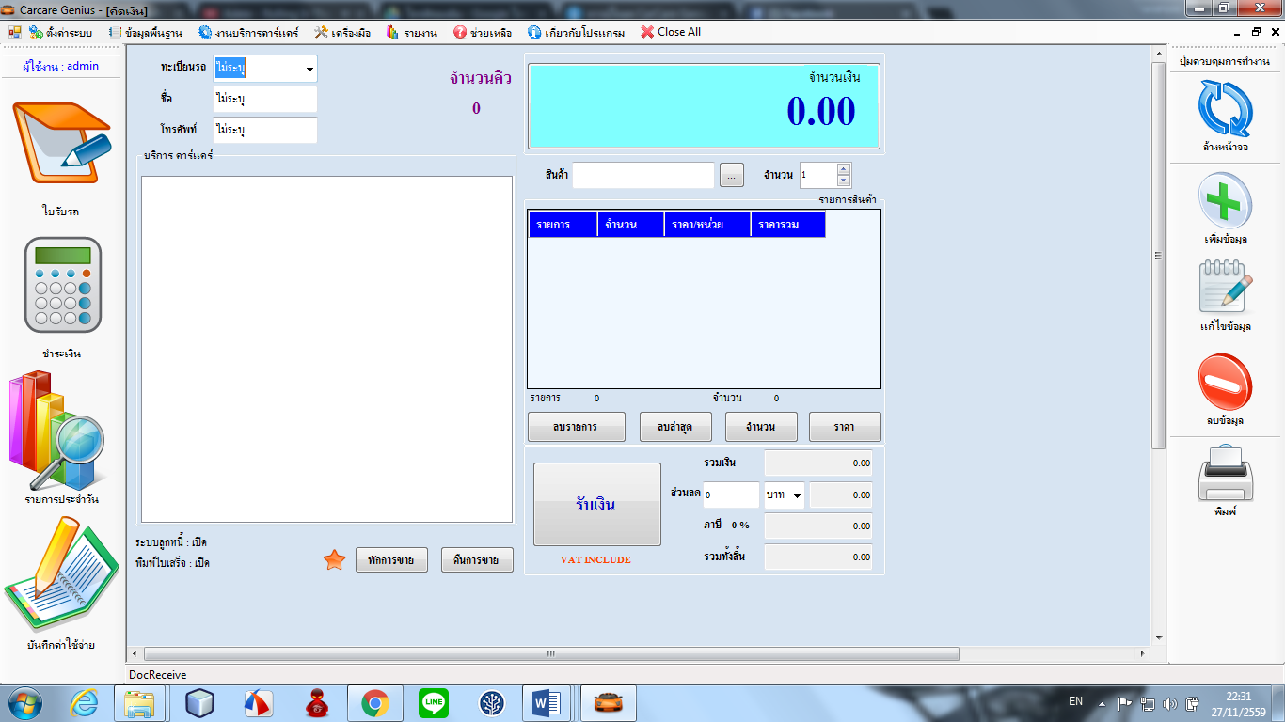

2.หน้าจอ ชำระเงิน (ลูกหนี้) use case: Check cash balance:: UC320

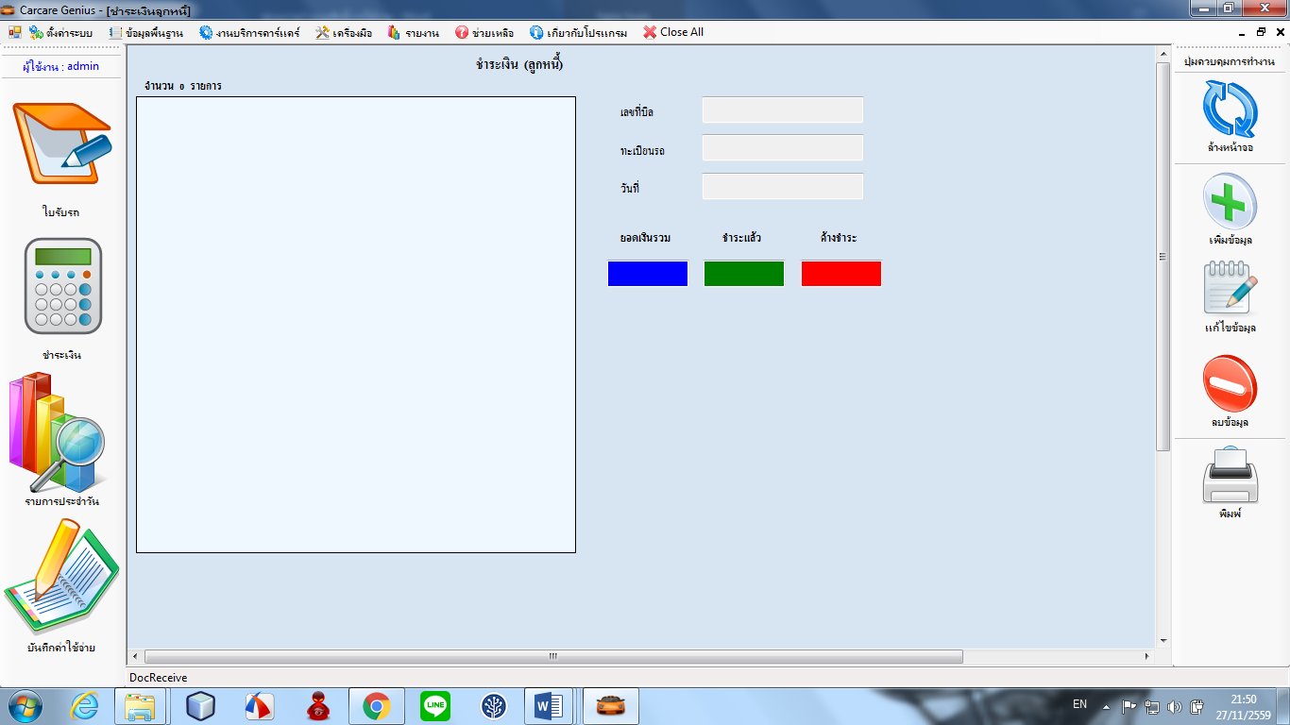

3.หน้าจอ พิมพ์ใบเสร็จ/ใบกำกับภาษี use case: Create invoice:: UC330

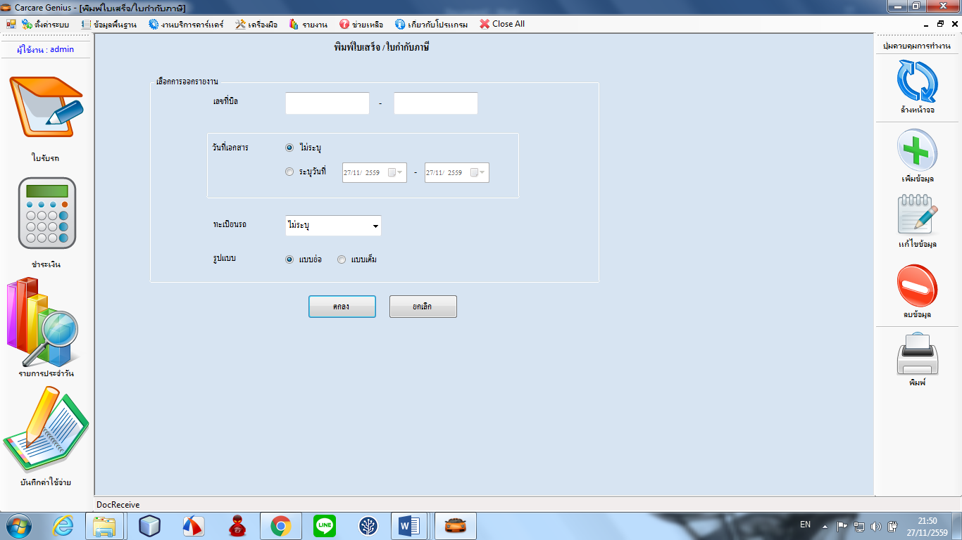

4.หน้าจอ รายงานลูกหนี้ที่ค้างชำระ use case: Check cash balance:: UC320

